依赖倒转原则(Dependency Inversion Principle, DIP)：抽象不应该依赖于细节，细节应当依赖于抽象。换言之，要针对接口编程，而不是针对具体实现编程。

依赖倒转原则要求我们在程序代码中传递参数时或在关联关系中，尽量引用层次高的抽象层类，即使用接口或抽象类进行变量类型声明、参数类型声明、方法返回类型声明，以及数据类型的转换等，而不要用具体类来做这些事情。为了确保该原则的应用，一个具体类应当只实现接口或抽象类中声明过的方法，而不要给出多余的方法，否则将无法调用到在子类中增加的新方法。

      在引入抽象层后，系统将具有很好的灵活性，在程序中尽量使用抽象层进行编程，而将具体类写在配置文件中，这样一来，如果系统行为发生变化，只需要对抽象层进行扩展，并修改配置文件，而无须修改原有系统的源代码，在不修改的情况下来扩展系统的功能，满足开闭原则的要求。

      在实现依赖倒转原则时，我们需要针对抽象层编程，而将具体类的对象通过依赖注入(DependencyInjection, DI)的方式注入到其他对象中，依赖注入是指**当一个对象要与其他对象发生依赖关系时，通过抽象来注入所依赖的对象。**常用的注入方式有三种，分别是：**构造注入，设值注入（Setter注入）和接口注入**。构造注入是指通过构造函数来传入具体类的对象，设值注入是指通过Setter方法来传入具体类的对象，而接口注入是指通过在接口中声明的业务方法来传入具体类的对象。这些方法在定义时使用的是抽象类型，在运行时再传入具体类型的对象，由子类对象来覆盖父类对象。

实例：Sunny软件公司开发人员在开发某CRM系统时发现：该系统经常需要将存储在TXT或Excel文件中的客户信息转存到数据库中，因此需要进行数据格式转换。在**客户数据操作类**中将调用**数据格式转换类**的方法实现格式转换和数据库插入操作。初始设计方案结构如图

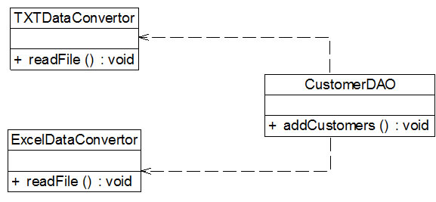

客户数据操作类：CustomerDAO

数据格式转化类：TXTDataConvertor、ExcelDataConvertor

从图中可知，Sunny软件公司开发人员发现该设计方案存在一个非常严重的问题，由于每次转换数据时数据来源不一定相同，因此需要更换数据转换类，如有时候需要将TXTDataConvertor改为ExcelDataConvertor，此时，需要修改CustomerDAO的源代码，而且在引入并使用新的数据转换类时也不得不修改CustomerDAO的源代码，系统扩展性较差，违反了开闭原则，现需要对该方案进行重构。

根据依赖倒转原则进行重构：

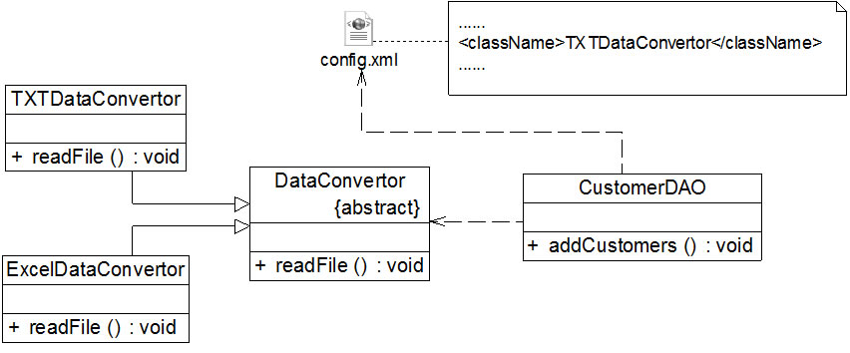

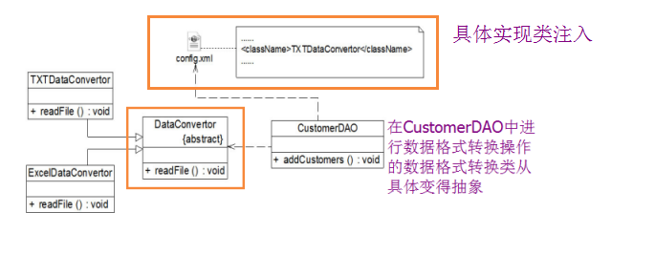

由于CustomerDAO针对具体数据转换类编程，因此在增加新的数据转换类或者更换数据转换类时都不得不修改CustomerDAO的源代码。我们可以通过引入**抽象数据转换类**解决该问题，在引入抽象数据转换类DataConvertor之后，CustomerDAO针对抽象类DataConvertor编程，而将具体数据转换类名存储在配置文件中，符合依赖倒转原则。根据里氏代换原则，程序运行时，具体数据转换类对象将替换DataConvertor类型的对象，程序不会出现任何问题。更换具体数据转换类时无须修改源代码，只需要修改配置文件；如果需要增加新的具体数据转换类，只要将新增数据转换类作为DataConvertor的子类并修改配置文件即可，原有代码无须做任何修改，满足开闭原则。

在上述重构过程中，我们使用了开闭原则、里氏代换原则和依赖倒转原则，在大多数情况下，这三个设计原则会同时出现，**开闭原则是目标，里氏代换原则是基础，依赖倒转原则是手段**，它们相辅相成，相互补充，目标一致，只是分析问题时所站角度不同而已。

[面向对象设计原则之依赖倒转原则](http://blog.csdn.net/lovelion/article/details/7562783" \t "https://blog.csdn.net/LoveLion/article/details/_blank)